表A-1 因應貿易自由化就業協助措施補助要點營運調整計畫報請核定 事業單位基本資料
受理日期： 申請案號：
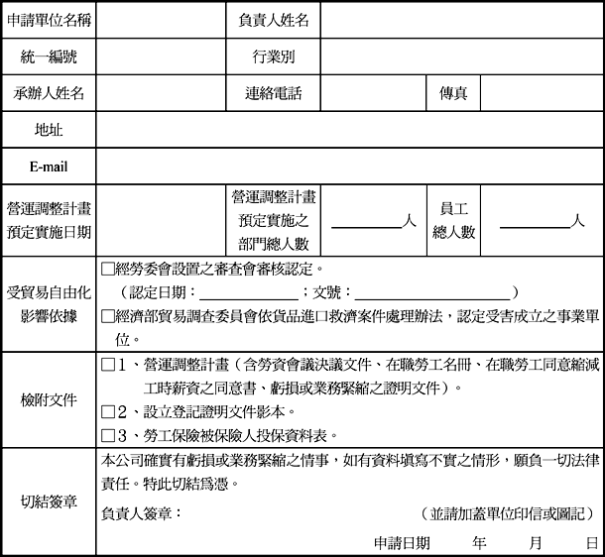

營運調整計畫書撰寫格式
一、 實施理由及目的。
※ 說明事業單位營運相關情形、須與在職勞工協商縮減工時工資之原因及可達成之目的等。
二、 營運改善策略、期程及預定目標。
※ 說明為改善營運之相關策略、期程及預定達成之目標（例如恢復參加營運調整計畫在職勞工之薪資等）。
三、 實施部門及人數。
※ 實施營運調整計畫之部門範圍、部門總人數及實施人數。
四、 實施日期及期間。
※ 實施營運調整計畫之日期及預定實施之期間。
五、 約定縮減工時日期及其內容。
※ 概略說明與在職勞工開始縮減工資工時之實施日期，及其所採取縮減工資工時的方式（例如分部門說明），至與各個在職勞工約定縮減之內容則由在職勞工名冊或同意書中呈現。
六、 勞資會議決議文件、在職勞工名冊、在職勞工同意縮減工時薪資之同意書、虧損或業務緊縮之證明文件。

